简要步骤说明

1. 启动MultiCapture.exe,出现如下界面

分为2种采集模式：单张采集和显示，多张采集和显示

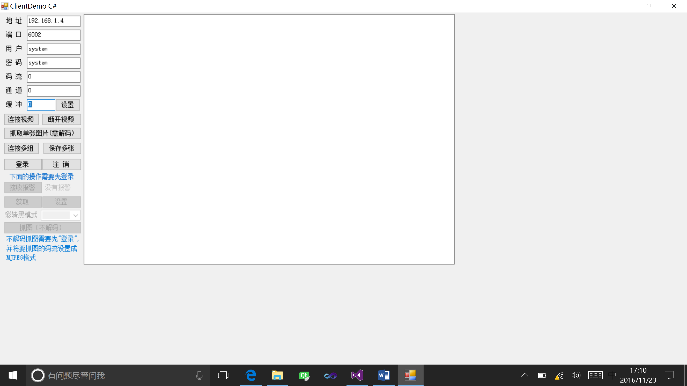

1. 单张显示与采集

分别输入地址，端口（默认可不修改），用户（默认可不修改），密码（默认可不修改），码流，通道（默认可不修改），缓冲（默认可不修改）。

点击“连接视频”可打开当前地址的相机并显示视频；

点击“抓取单张图片（需解码）”可保存当前相机的图片（JPEG格式）

1. 多张显示与采集

点击“连接多组”，打开配置文件选取界面，如下图所示，选择配置文件后即可打开当前配置文件中列出的全部相机。

注意：配置文件中的IP地址应与实际的相符，并且配置文件中Count的取值与实际相机个数相符。

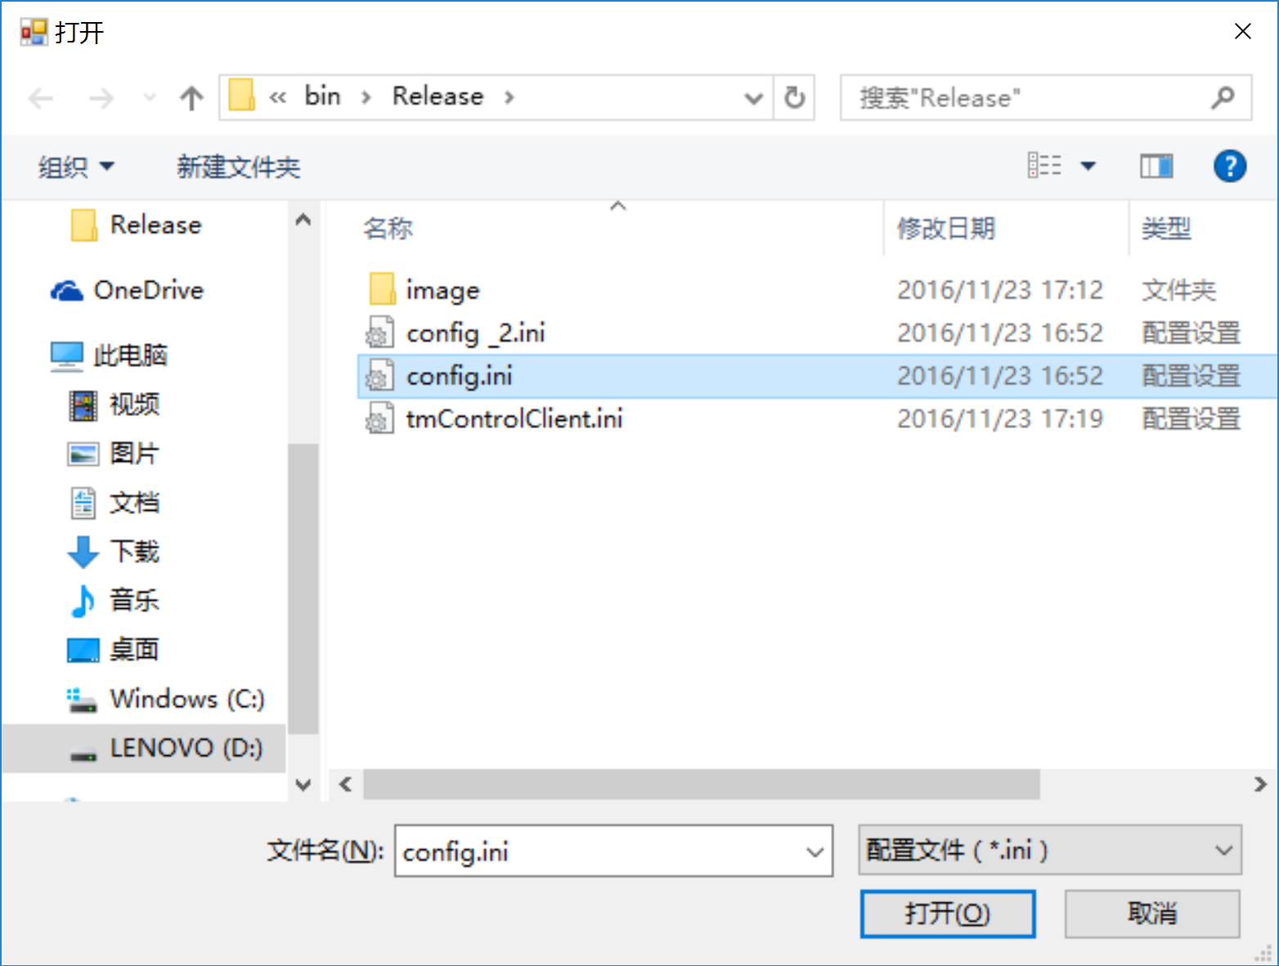

点击“保存多张”，即可将当前配置文件中的相机全部保存为JPEG文件。可连续点击“保存多张”多次保存当前时刻的图像，但会覆盖前面的文件，若要保存前期保存图像请及时保存。

文件命名格式A_B(IP=C).jpg，其中A为相机编号，B为当前相机的码流好，C为当前相机的IP。